
ГОСУДАРСТВЕННОЕ АВТОНОМНОЕ УЧРЕЖДЕНИЕ
САРАТОВСКОЙ ОБЛАСТИ
«РЕГИОНАЛЬНЫЙ ЦЕНТР ОЦЕНКИ КАЧЕСТВА ОБРАЗОВАНИЯ»

222. Новоузенский муниципальный район

Результаты единого государственного экзамена (ЕГЭ)
Для участия в ЕГЭ 2022 года в Новоузенском районе были зарегистрированы 93 выпускника из 6 общеобразовательных организаций, что составляет 100% от общего количества выпускников 2022 года.
Выпускники района не принимали участие в ЕГЭ по немецкому, французскому, испанскому и китайскому языкам. В общей сложности было сдано 338 человеко-экзаменов.
Процент недостижения минимального порога сократился в районе по 3 из 10 предметов: русский язык (на 1,7%), информатика и ИКТ (на 33,3%), обществознание (3,3%).
Процент недостижения минимального порога увеличился в районе по 6 из 10 предметов: математика (профиль) (на 6,5%), физика (на 9,5%), химия (на 15,7%), биология (на 13,2%), истории (8,0%), географии (16,7%).
По английскому языку выпускников, не преодолевших минимальный порог, за три последних года не было. По русскому языку все участники преодолели минимальный порог в 24 балла для получения аттестата о среднем общем образовании, но 5,4% участника не преодолели минимальный порог в 36 баллов для поступления по программам бакалавриата и специалитета в образовательные организации высшего профессионального образования.
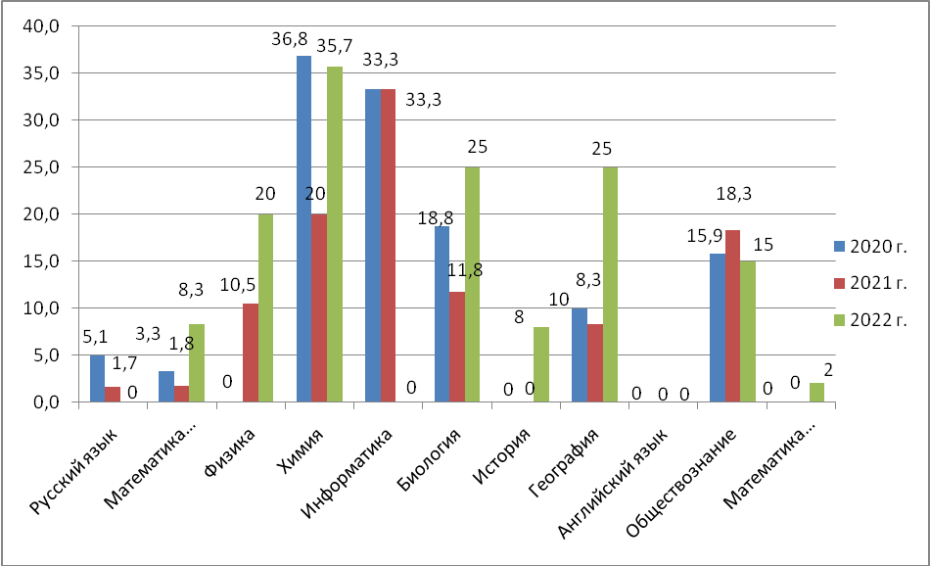
Рис.1 Динамика процента выпускников, не достигших минимального порога по предметам ЕГЭ.
В трех общеобразовательных организациях (СОШ № 4 г. Новоузенска, СОШ № 8 г. Новоузенск, СОШ с. Куриловка) средний показатель недостижения минимального порогового балла по всем предметам выше, чем средний показатель по району (12,6%).
В СОШ п. Основной все выпускники успешно сдали экзамены по всем предметам.
В двух образовательных организациях выпускники не перешагнули минимальный порог по трем предметам: СОШ № 1 г. Новоузенска – химии (25%), биологии (8,3%) и физике (50%), СОШ п. Алгайский – математике (профиль) (20%), биологии (16,7%) и истории (33,3%).
В двух образовательных организациях выпускники не перешагнули минимальный порог по пяти предметам: СОШ № 4 г. Новоузенска математике (профиль) (16,7%), химии (50%), биологии (100%), истории (20%), обществознанию (33,3%); СОШ с. Куриловка – математике (профиль) (25%), химии (100%), биологии (25%), физике (50%), обществознанию (40%).
В СОШ № 8 г. Новоузенск выпускники не перешагнули минимальный порог по шести предметам:– физике (12,5%), химии (33,3%), биологии (60%), географии (100%), обществознанию (22,2%), математике (база) (5,3%).
Наибольшая доля недостижения минимального порога в разрезе предметов (вне зависимости от числа участников экзамена):
- по математике (профиль) – СОШ с. Куриловка (25,0%), Новоузенский район – 8,3%, Саратовская область – 7,3%;
- по физике – СОШ с. Куриловка и СОШ № 1 г. Новоузенска (по 50%), Новоузенский район – 20,00%, Саратовская область – 7,38%;
- по химии – СОШ с. Куриловка (100,0%, 1 участник), Новоузенский район – 35,7%, Саратовская область – 16,0%;
- по биологии – СОШ № 4 г. Новоузенска (100,0%, 1 участник), Новоузенский район –25,0%, Саратовская область – 19,49%;
- по истории – СОШ п. Алгайский (33,3%), Новоузенский район –8,00%, Саратовская область – 6,36%;
- по географии – СОШ № 8 г. Новоузенск (100,0%, 1 участник), Новоузенский район –25,00%, Саратовская область – 10,08%;
- по обществознанию – СОШ с. Куриловка (40,0%), Новоузенский район – 15,00%, Саратовская область – 11,98%.
- по математике (базовая)– СОШ № 8 г. Новоузенск (5,3%), Новоузенский район – 2,0%, Саратовская область – 2,36%.
Все участники ЕГЭ из Новоузенского района перешли минимальный порог по русскому языку, английскому языку, информатике и ИКТ.
В 2022 году по сравнению с предыдущим годом уменьшилось количество предметов, по которым участники ЕГЭ Новоузенского района получили свыше 80 баллов:
Лидеры по проценту высокобалльников:
- по русскому языку − СОШ № 1 г. Новоузенска (24,0%);
- по биологии − СОШ № 1 г. Новоузенска (8,3%);
- по химии – СОШ № 1 г. Новоузенска (12,5%);
- по обществознанию – СОШ № 1 г. Новоузенска (7,1%).
В 2022 году 100 баллов по ЕГЭ не набрал ни один из участников, ни по одному из сдаваемых предметов.
По итогам ЕГЭ не получили аттестат о среднем общем образовании 1 выпускник СОШ № 8 г. Новоузенска.
По итогам 2022 года в Новоузенском районе 6 выпускников из 2 учреждений получили аттестат особого образца:
МОУ СОШ № 8 им. В.И. Курова г. Новоузенска – 3 выпускника;
МОУ СОШ № 1 г. Новоузенска – 3 выпускника.
Итоговое сочинение (изложение) в Новоузенском муниципальном районе писали 93 выпускника образовательных организаций. Работы всех участников оценены положительно – «зачет».

Результаты государственной итоговой аттестации в 9 классах.
В Государственной итоговой аттестации 2022 года в форме ОГЭ в Новоузенском районе приняли участие 283 выпускников из 9 образовательных организаций.
Выпускники не принимали участие в государственной итоговой аттестации в форме ОГЭ по немецкому и французскому языках, в общей сложности было сдано 1171 человеко-экзамен.
В 2022 году не преодолел порог по итогам Государственной итоговой аттестации в Новоузенском районе и не получил аттестат об основном общем образовании 1 выпускник из МОУ «ООШ № 2 г. Новоузенска Саратовской области».
В итоговом собеседовании принимали участие 282 учащихся, все получили «зачет».
Динамика распределения по отметкам по итогам ГИА-9
в 2019, 2021 и 2022 г.г.
Таблица 1
Предмет | Количество «5», % |  |  | Количество «4», % |  |  | Количество «3», % |  |  | Количество «2», %
 | 2019 | 2021 | 2022 | 2019 | 2021 | 2022 | 2019 | 2021 | 2022 | 2019 | 2021 | 2022
Русский язык | 14,2 | 18,9 | 17,7 | 31,8 | 31,4 | 34,6 | 54,0 | 49,3 | 47,3 | 0 | 0,4 | 0,4
Математика | 6,5 | 2,9 | 2,5 | 55,8 | 26,9 | 37,5 | 37,3 | 69,8 | 59,7 | 0,4 | 0,4 | 0,4
Физика | 14,3 |  | 0 | 71,4 |  | 20,0 | 14,3 |  | 80,0 | 0 |  | 0
Химия | 21,0 |  | 9,1 | 31,6 |  | 33,3 | 47,4 |  | 57,6 | 0 |  | 0
Информатика | 0 |  | 6,3 | 16,7 |  | 12,5 | 83,3 |  | 81,3 | 0 |  | 0
Биология | 6,1 |  | 4,2 | 49,7 |  | 38,2 | 44,2 |  | 56,9 | 0 |  | 0.7
Английский язык | 100 |  | 0 | 0 |  | 50,0 | 0 |  | 50,0 | 0 |  | 0
Обществознание | 6,6 |  | 15,4 | 52,3 |  | 37,8 | 41,1 |  | 46,8 | 0 |  | 0
История | 60,0 |  | 4,5 | 20,0 |  | 50,0 | 20,0 |  | 45,5 | 0 |  | 0
География | 6,6 |  | 13,4 | 49,4 |  | 50,4 | 44.0 |  | 36.2 | 0 |  | 0
Литература |  |  | 66,7 |  |  | 33,3 |  |  | 0 |  |  | 0
В 2020 году ОГЭ не проводился.
В 2021 году ОГЭ проводился по математике и русскому языку.

Результаты региональных проверочных работ (РПР)
Таблица 3
2019-2020 учебный год
1 этап | 5 | % | 4 | % | 3 | % | 2 | %
259 участников | 2 | 0,77 | 25 | 9,65 | 89 | 34,36 | 143 | 55,21
2020-2021 учебный год
1 этап | 5 | % | 4 | % | 3 | % | 2 | %
266 участников | 4 | 1,5 | 27 | 10,2 | 74 | 27,8 | 161 | 60,5
2 этап | 5 | % | 4 | % | 3 | % | 2 | %
272 участника | 3 | 0,8 | 44 | 16,2 | 88 | 32,3 | 137 | 50,4
2021-2022 учебный год
1 этап | 5 | % | 4 | % | 3 | % | 2 | %
273 участника | 3 | 1,1 | 11 | 4 | 121 | 44,3 | 138 | 50,5
2 этап | 5 | % | 4 | % | 3 | % | 2 | %
143 участника | 0 | 0 | 16 | 11,1 | 65 | 45,5 | 62 | 43,4
В 2019-2020 учебном году второй этап РПР не проводился в связи с карантинными мероприятиями в Саратовской области.
В целом по результатам РПР 2021-2022 года наблюдается снижение количества участников, получивших неудовлетворительный результат на 7,1%.

Имеющиеся на текущий момент данные по результатам ВПР 2022

Учебный предмет | Качество знаний, %
Учебный предмет | 4 класс/5(4) |  | 5 класс/6(5) |  | 6 класс/7(6) |  | 7 класс/8(7) |  | 8 класс/9(8)
Учебный предмет | Саратовская область | Новоузенский муниципальный район | Саратовская область | Новоузенский муниципальный район | Саратовская область | Новоузенский муниципальный район | Саратовская область | Новоузенский муниципальный район | Саратовская область | Новоузенский муниципальный район
Русский язык | 63,15/  57,78 | 50,0 | 53,14/  49,93 | 46,1 | 48,08/  44,2 | 35,4 | 40,49/  39,38 | 31,8 | 47,11/  44,23 | 39,65
Математика | 71,59/  70,54 | 62,07 | 54,54/  51,05 | 49,77 | 39,75/  36,78 | 37,27 | 40,29/  34,23 | 30,87 | 32,64/  29,8 | 20,84

Учебный предмет | Успеваемость. %
Учебный предмет | 4 класс/5(4) |  | 5 класс/6(5) |  | 6 класс/7(6) |  | 7 класс/8(7) |  | 8 класс/9(8)
Учебный предмет | Саратовская область | Новоузенский муниципальный район | Саратовская область | Новоузенский муниципальный район | Саратовская область | Новоузенский муниципальный район | Саратовская область | Новоузенский муниципальный район | Саратовская область | Новоузенский муниципальный район
Русский язык | 95,49/  92,99 | 88,74 | 90,52/  89,46 | 90,24 | 90,09/  86,51 | 87,59 | 87,96/  88,11 | 85,77 | 88,47/  85,81 | 84,91
Математика | 97,37/  96,68 | 92,67 | 90,92/  89,42 | 89,5 | 88,9/  88,59 | 85,24 | 90,95/  89,72 | 85,19 | 90,87/  89,41 | 83,34

